K9R243/1X1S11

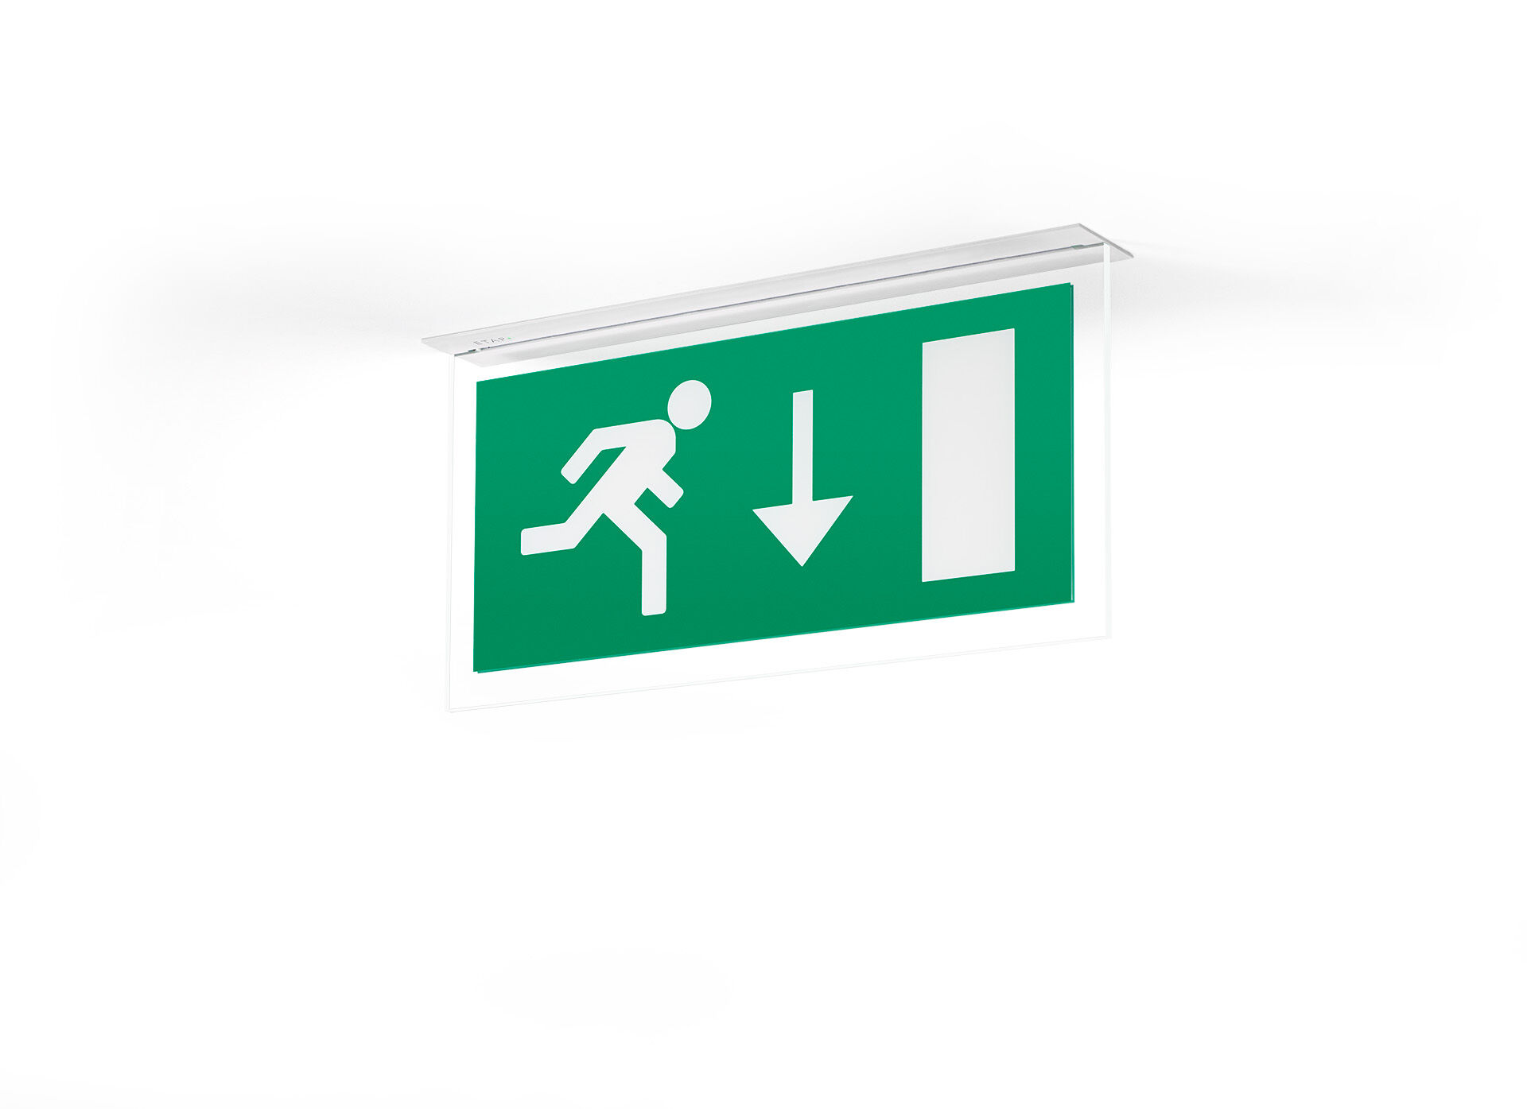
- Design minimaliste luminaire pour éclairage de sécurité pour signalisation simple et double face. A encastrer.
- Luminaire autonome (contient batterie).
- Dimensions: 324 mm x 46 mm x 60 mm.
- Caisson en zamak revêtu par poudre, ouverture sans vis, connexion électrique automatique, bornes enfichables (jusqu'à 2.5 mm²). Pictogramme sur plaque avec éclairage par la tranche.
- Lumen en état de secours: 80 lm.
- Consommation de courant: 2.4 W.
- Tension: 220-230V.
- La distance de perception du pictogramme est 26 m.
- Autonomie: 60 minutes Le luminaire contient les données de la lampe, la date et le type de la batterie, conformément à la norme EN 60598-2.22.
- Batterie: 4 x NiMh 1,2V 1,1Ah.
- Test de fonctionnement automatique toutes les semaines, test d’autonomie toutes les 13 semaines, selon EN 50172 et EN 62034. Surveillance et contrôle via le DALI pour la maintenance centralisée. Connexion via un bus de communication à deux fils.
- Mode permanent / non permanent sélectionnable, préréglé pour les applications les plus courantes.
- Classe d'électrique: classe II.
- Sécurité photobiologique EN 62471: RISK GROUP 0 UNLIMITED.
- Zamak revêtu de poudre caisson, RAL9003 - blanc de sécurité (texturé).
- Degré de protection IP: IP42.
- Degré de protection IK: IK04.
- Essai au fil incandescent: 850°C.
- Garantie 5 ans sur luminaire, source de lumière, driver et batterie
- Certifications: CE, ENEC.
- Le luminaire a été développé et produit selon la norme EN 60598-1 dans une société certifiée ISO 9001 et ISO 14001.

